로봇SW개발기사 실기 · 실전 공식 종합 CheatKey 실전 문제 01~14 핵심 공식
공통 단위 · 입출력
rad = deg·π/180 Θᵢ = θ₁+…+θᵢ np.deg2rad · 누적각(링크의 실제 방향)
wrap(a) = (a + π) mod 2π − π 각도 오차는 −π~π 로
읽기: encoding="utf-8-sig" → strip → float() 쓰기: f"{v:.4f}"
t = k·dt, N = round(tf/dt) 마지막 행이 t = tf 인지 확인
dθ = θ의 시간미분(관절 속도) ddθ = 2번 미분 Jdot = J의 시간미분 dq, ddq, dy, de 도 같은 방식(코드 변수명)
▶ 중간 계산은 반올림하지 않고 출력할 때만 자리수를 맞춘다.
01 2 Link FK · 위치
Px1 = L₁cos θ₁ Py1 = L₁sin θ₁
Px2 = Px1 + L₂cos(θ₁+θ₂) Py2 = Py1 + L₂sin(θ₁+θ₂)
|L₁−L₂| ≤ √(Px2²+Py2²) ≤ L₁+L₂ 검산
▶ θ₂ 는 1번 링크 기준 상대각 → 2번 링크 방향은 θ₁+θ₂
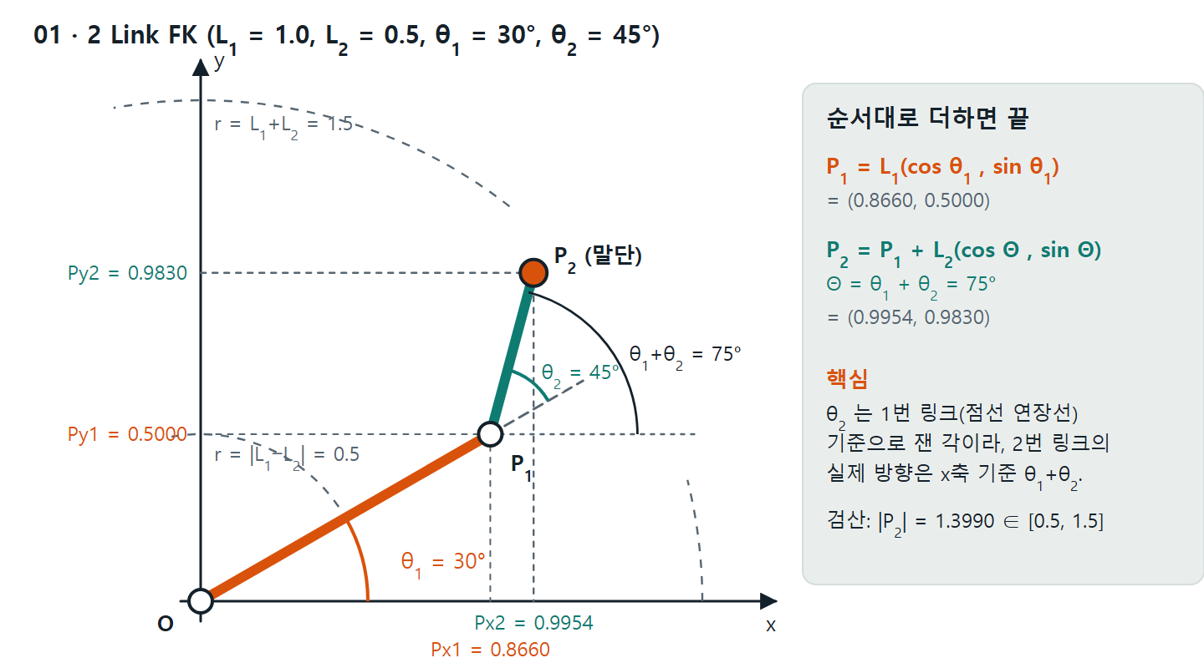
그림 · 2 Link FK — P₁, P₂ 는 링크 벡터를 차례로 더한 점
02 2 Link IK · 코사인 법칙 + β, ψ
d² = Px² + Py² |L₁−L₂| ≤ d ≤ L₁+L₂ 도달 조건
cos θ₂ = (d² − L₁² − L₂²) / (2·L₁·L₂) θ₂ = ± arccos
β = atan2(Py, Px) cos ψ = (d² + L₁² − L₂²) / (2·d·L₁)
elbow-down: θ₁ = β − ψ, θ₂ = +arccos
elbow-up : θ₁ = β + ψ, θ₂ = −arccos
▶ arccos 인자 np.clip(…, −1, 1) · atan2 는 y 먼저 · FK 로 되돌려 검산
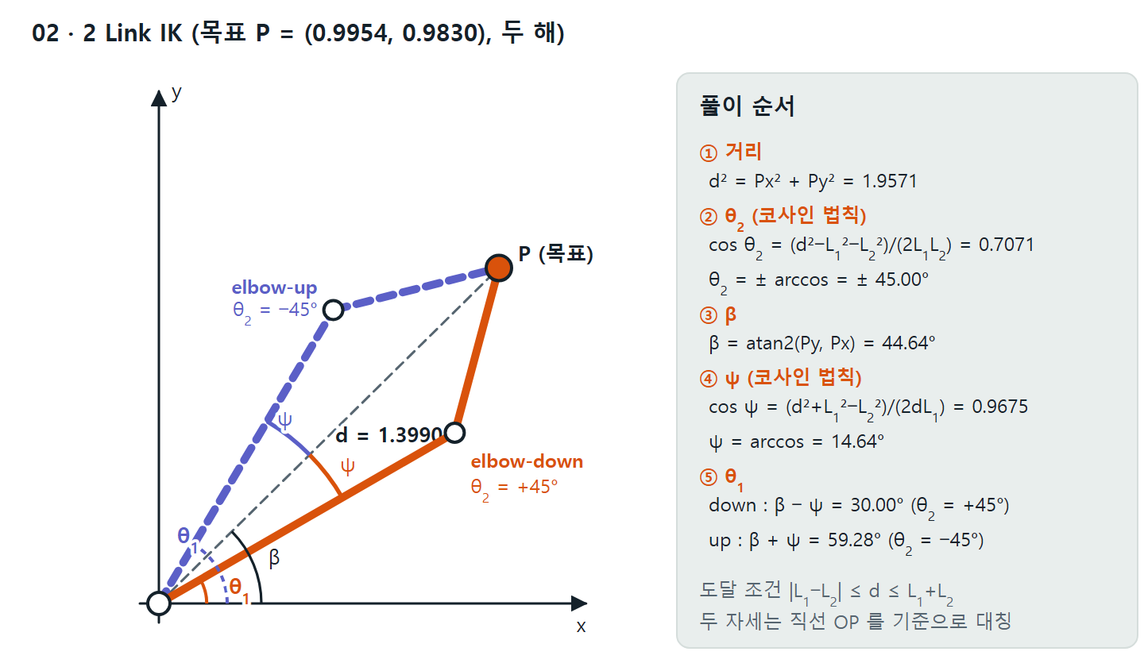
그림 · 2 Link IK — 삼각형(L₁, L₂, d)에서 θ₂, β·ψ 로 θ₁ 을 구한다
03 2 Link IK by 뉴턴-랩슨
f(θ) = FK(θ) − 목표 = [ L₁c₁+L₂c₁₂ − Px , L₁s₁+L₂s₁₂ − Py ]
J = [ −L₁s₁−L₂s₁₂ −L₂s₁₂ ; L₁c₁+L₂c₁₂ L₂c₁₂ ] det J = L₁L₂ sin θ₂
J·Δθ = f (np.linalg.solve) → θ ← θ − Δθ ‖f‖ < tol = 1e-6 이면 종료 최대 반복 50
▶ θ₂ 부호가 다른 초기값 두 개 → down / up 두 해 · 직전 해를 초기값으로(연속법)
▶ θ₂ ≈ 0°, 180° 는 det J ≈ 0 → 발산 (|det J| < 1e-9 이면 중단, 50회 안에 못 맞추면 NOT_CONVERGED)
04 3 Link IK · 뉴턴-랩슨
x = L₁c₁+L₂c₁₂+L₃c₁₂₃ y = L₁s₁+L₂s₁₂+L₃s₁₂₃ φ = θ₁+θ₂+θ₃
f = [ x−Px , y−Py , wrap(φ − φ목표) ]
J = [ −(L₁s₁+L₂s₁₂+L₃s₁₂₃) −(L₂s₁₂+L₃s₁₂₃) −L₃s₁₂₃ ;
L₁c₁+L₂c₁₂+L₃c₁₂₃ L₂c₁₂+L₃c₁₂₃ L₃c₁₂₃ ; 1 1 1 ]
J·Δθ = f → θ ← θ − Δθ ‖f‖ < tol = 1e-6 이면 종료 최대 반복 50
▶ 검산(손목점): xw = x − L₃cos φ, yw = y − L₃sin φ → 2링크 IK 로 θ₁, θ₂, θ₃ = φ − θ₁ − θ₂
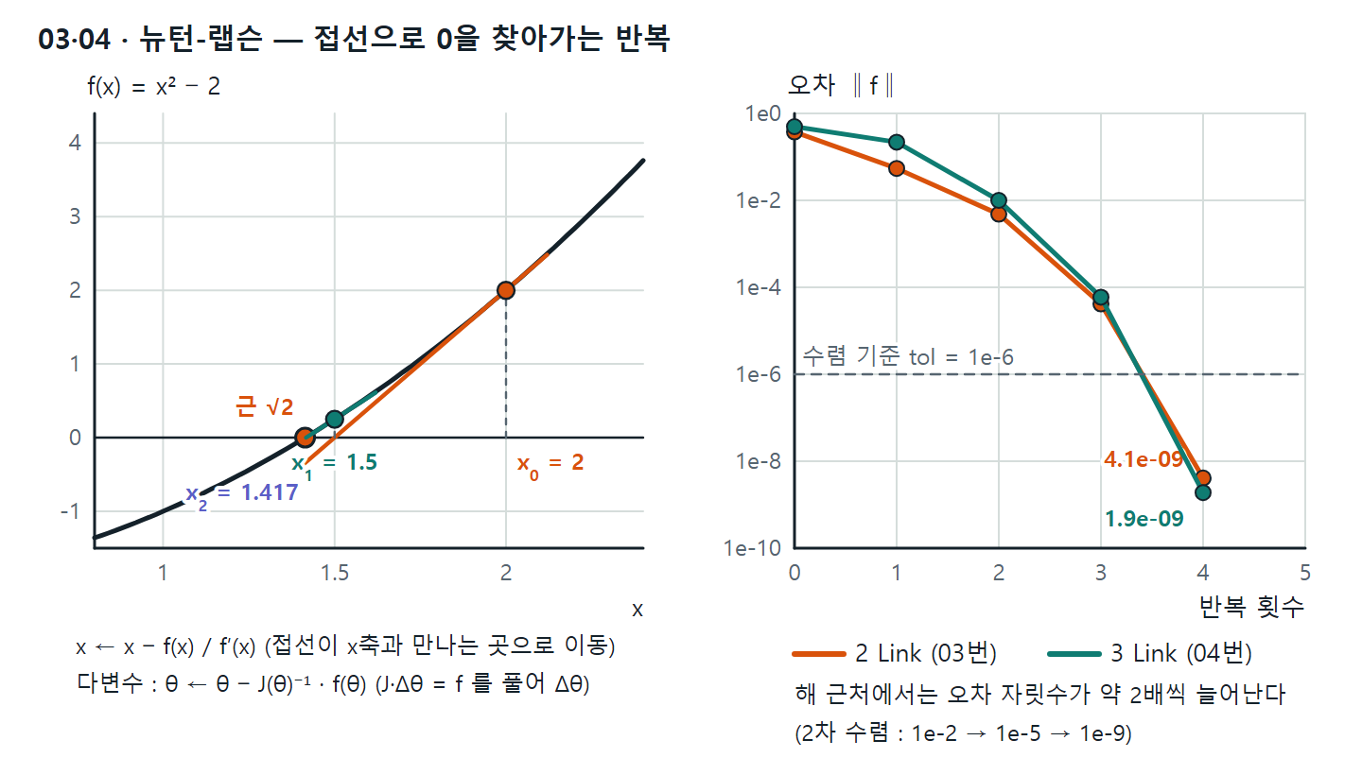
그림 · 뉴턴-랩슨 — 접선 반복의 원리와 실전 03·04번의 오차 감소
05 2 LINK MK · 속도·가속도
v = J·dθ dθ = J⁻¹·v (solve) a = J·ddθ + Jdot·dθ
Jdot = [ −L₁c₁w₁−L₂c₁₂w₁₂ −L₂c₁₂w₁₂ ; −L₁s₁w₁−L₂s₁₂w₁₂ −L₂s₁₂w₁₂ ]
w₁ = dθ₁, w₁₂ = dθ₁ + dθ₂ 합각은 (dθ₁+dθ₂) 를 곱한다
det J = L₁·L₂·sin θ₂ = 0 → θ₂ = 0°, 180° 특이점
▶ deg/s → rad/s 로 변환 · ddθ = 0 이어도 Jdot·dθ 항이 남는다
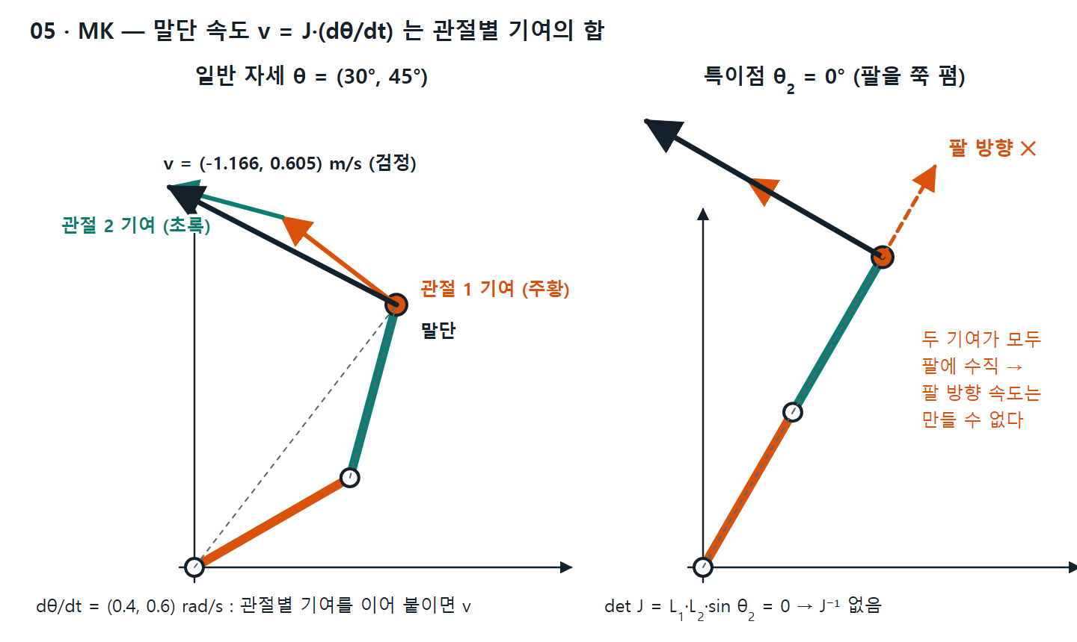
그림 · J 의 열은 ‘그 관절만 돌 때 말단이 움직이는 방향’ — 합치면 v
06~08 궤적 계획 (Δq = q_f − q₀, v₀ = v_f = 0)
06 CUBIC
q = a₀ + a₁t + a₂t² + a₃t³ v = a₁ + 2a₂t + 3a₃t² a = 2a₂ + 6a₃t
a₀ = q₀, a₁ = 0, a₂ = 3Δq / tf², a₃ = −2Δq / tf³
07 LSPB (사다리꼴)
tb = [ tf − √(tf² − 4Δq/acc) ] / 2 Vmax = acc·tb (acc ≥ 4Δq/tf²)
0≤t≤tb: q = q₀ + ½·acc·t², v = acc·t
tb<t<tf−tb: q = q₀ + Vmax(t − tb/2), v = Vmax
tf−tb≤t≤tf: q = q_f − ½·acc(tf−t)², v = acc(tf−t)
08 BBPB (삼각형)
tb = tf/2 acc = 4Δq/tf² (결과) Vmax = 2Δq/tf
앞 절반 q = q₀ + ½acc·t² · 뒤 절반 q = q_f − ½acc(tf−t)²
비교 (Δq, tf 같을 때) | CUBIC | LSPB | BBPB
중간 q(tf/2) | q₀ + Δq/2 | q₀ + Δq/2 | q₀ + Δq/2
최대 속도 | 1.5·Δq/tf | acc·tb (등속) | 2·Δq/tf
가속도 | 직선 변화 (+→−) | ±acc, 중간 0 | +acc, −acc
입력 | q₀, q_f, tf | q₀, q_f, tf, acc | q₀, q_f, tf
▶ 30°→90°, tf = 2 s: 세 방식 모두 q(1) = 60 · 최대 속도 CUBIC 45, LSPB(acc 80) 40, BBPB 60
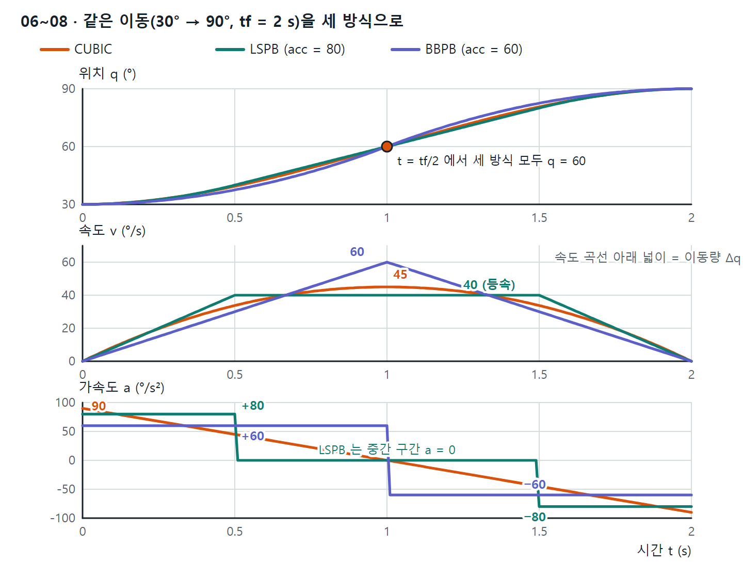
그림 · CUBIC / LSPB / BBPB — 위치·속도·가속도 비교 (같은 Δq, 같은 tf)
09 A* (격자 8방향)
f = g + h g = 직선 1, 대각선 √2 의 합
h = √((r−gr)² + (c−gc)²) 남은 직선거리
누적거리(k) = 누적거리(k−1) + √(Δr² + Δc²)
▶ NO_WALL_CORNER ON: 대각선은 옆 두 칸이 모두 비어 있을 때만 · h = 0 이면 Dijkstra
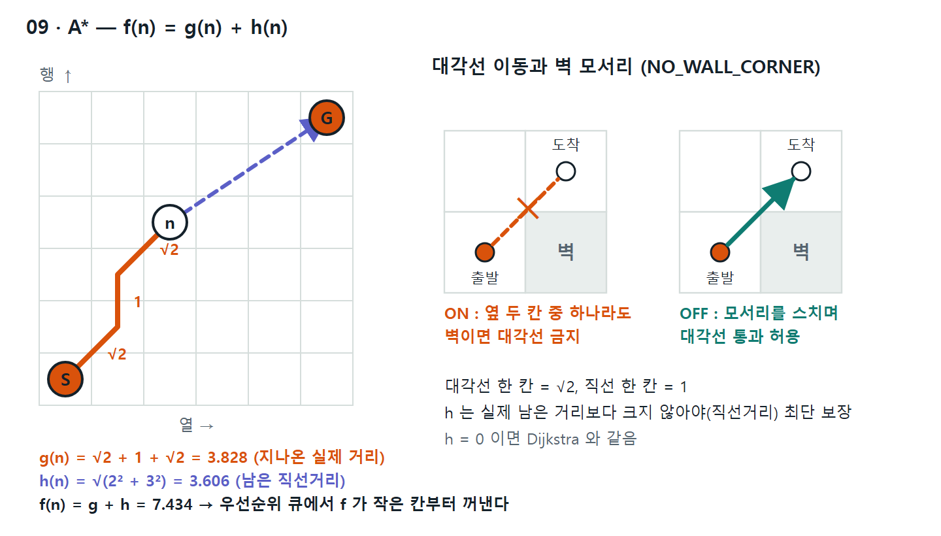
그림 · A* — g(지나온 거리) + h(남은 직선거리), 대각선 모서리 규칙
10 Dijkstra (노드·간선)
w(a,b) = √((xa−xb)² + (ya−yb)²) np.hypot
dist[S] = 0, 나머지 ∞ dist 최소 노드 u 확정
dist[u] + w(u,v) < dist[v] ⇒ dist[v] = dist[u]+w, prev[v] = u
경로: G → prev[G] → … → S 를 모아 뒤집기
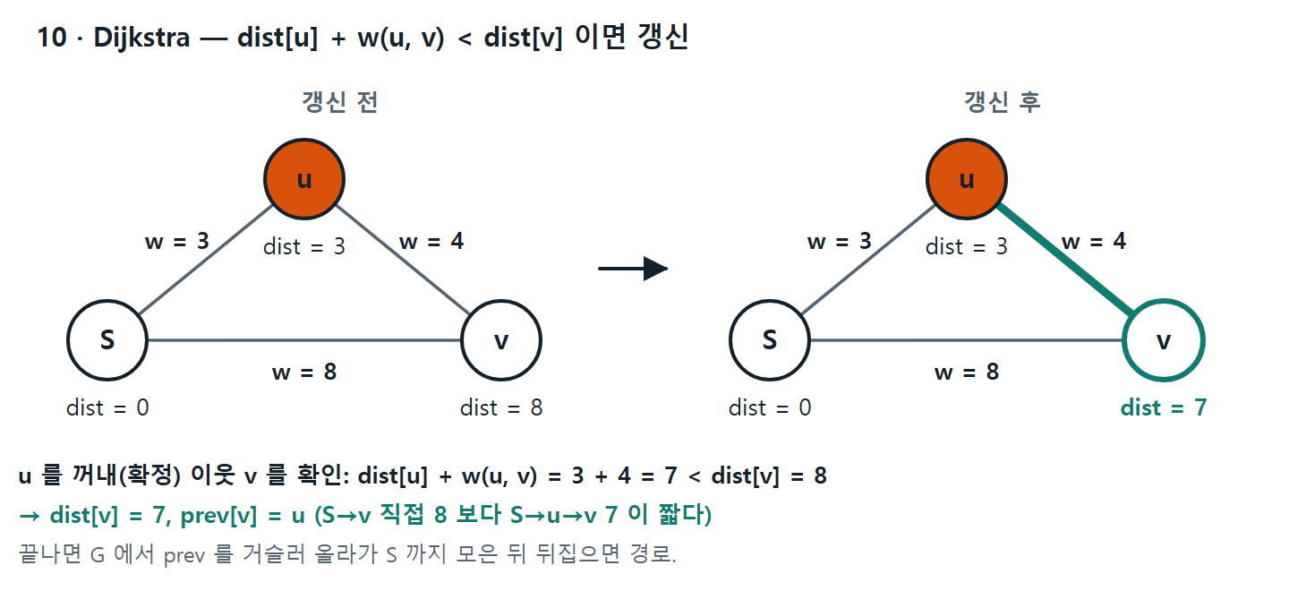
그림 · Dijkstra — 거쳐 가는 길이 더 짧으면 dist 와 prev 를 고친다
11 PID 제어 (이산)
e = r − y I += e·Ts D = (e − e_prev)/Ts
u = Kp·e + Ki·I + Kd·D
ddy = (u − c·dy − k·y)/m → dy += ddy·Ts → y += dy·Ts
Ki = 0 정상상태: y_ss = Kp·r/(k+Kp), ess = r − y_ss
▶ I 는 정상상태 오차 제거, D 는 출렁임 억제, Ts 곱하기 잊지 말 것
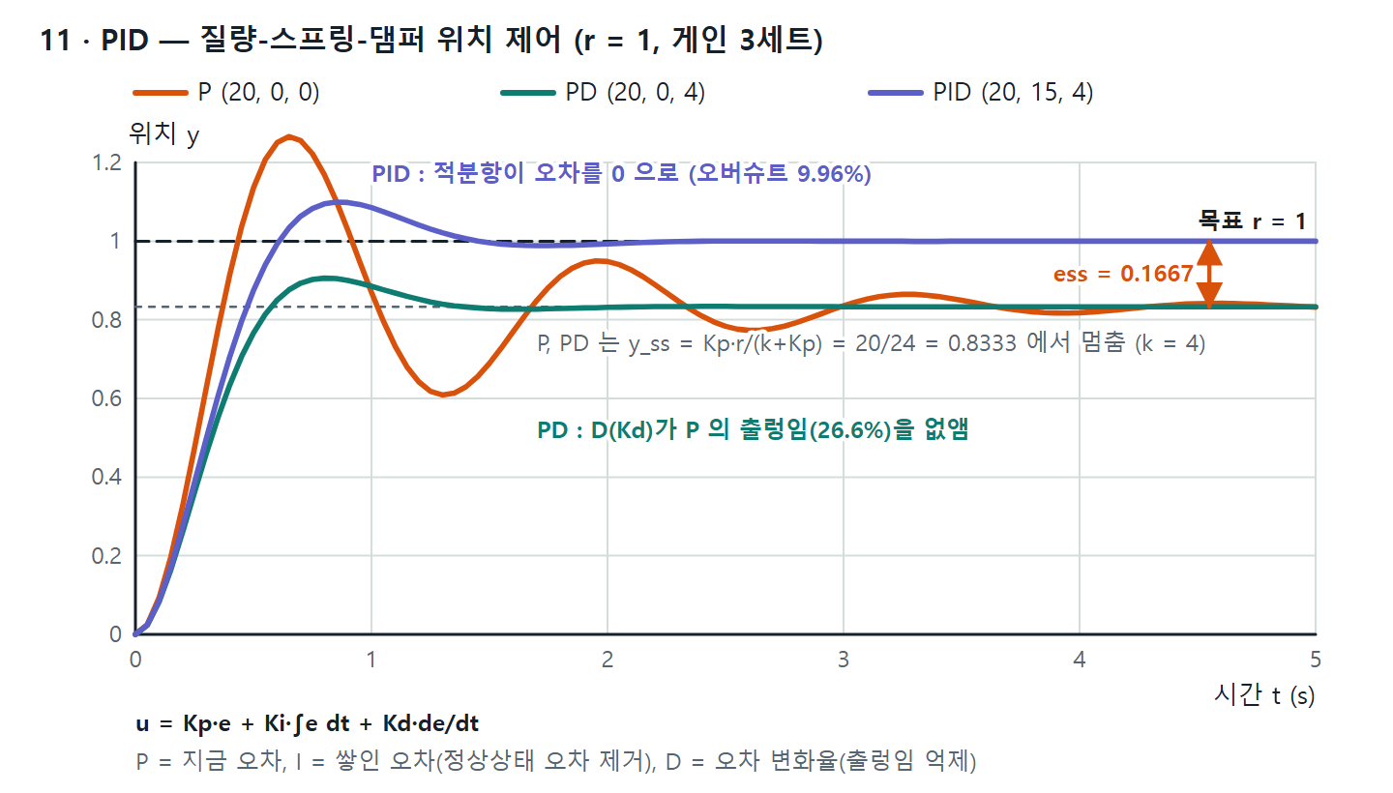
그림 · PID — P 만 쓰면 정상상태 오차, D 는 출렁임을 줄이고 I 는 오차를 0 으로
12~14 2링크 수직 로봇 · M, C, G (공통)
I₁ = m₁l₁²/12 I₂ = m₂l₂²/12 h = m₂·l₁·lc₂·sin q₂
M₁₁ = I₁+I₂+m₁lc₁²+m₂(l₁²+lc₂²+2l₁lc₂cos q₂)
M₁₂ = I₂ + m₂(lc₂² + l₁lc₂cos q₂) M₂₂ = I₂ + m₂lc₂²
C = [ −h·dq₂(2dq₁+dq₂) , h·dq₁² ]
G₁ = (m₁lc₁+m₂l₁)·g·cos q₁ + m₂lc₂·g·cos(q₁+q₂)
G₂ = m₂lc₂·g·cos(q₁+q₂)
▶ 각도는 수평 기준 · 입력은 도 → rad 로 변환해서 계산
12 PD + 중력 보상
PD : τ = Kp(q_d − q) − Kd·dq 정지 시 e = G(q)/Kp ≠ 0 (처짐)
PD+G : τ = Kp(q_d − q) − Kd·dq + G(q) 정지 시 e = 0
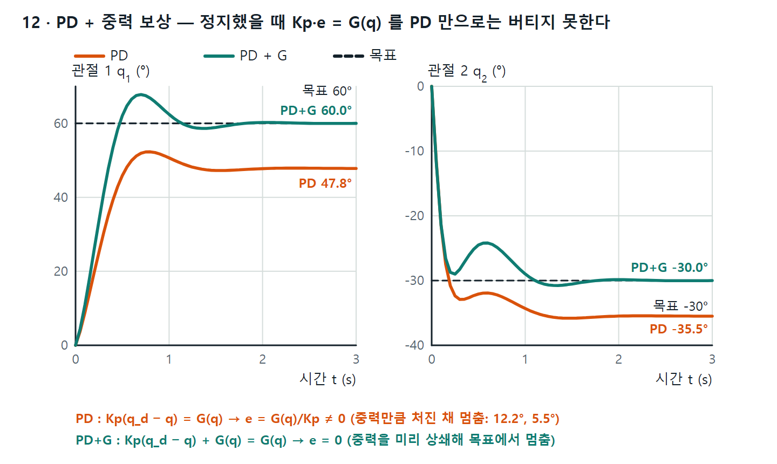
그림 · PD 와 PD+G — 정상상태 처짐 비교 (실전 12번 결과)
13 Computed-Torque
u = ddq_d + Kd(dq_d − dq) + Kp(q_d − q) τ = M(q)·u + C + G
dde + Kd·de + Kp·e = 0 ωn = √Kp ζ = Kd/(2√Kp)
▶ ζ = 1 임계감쇠(예: Kp 100, Kd 20) · ζ < 1 출렁임 · ζ > 1 느림
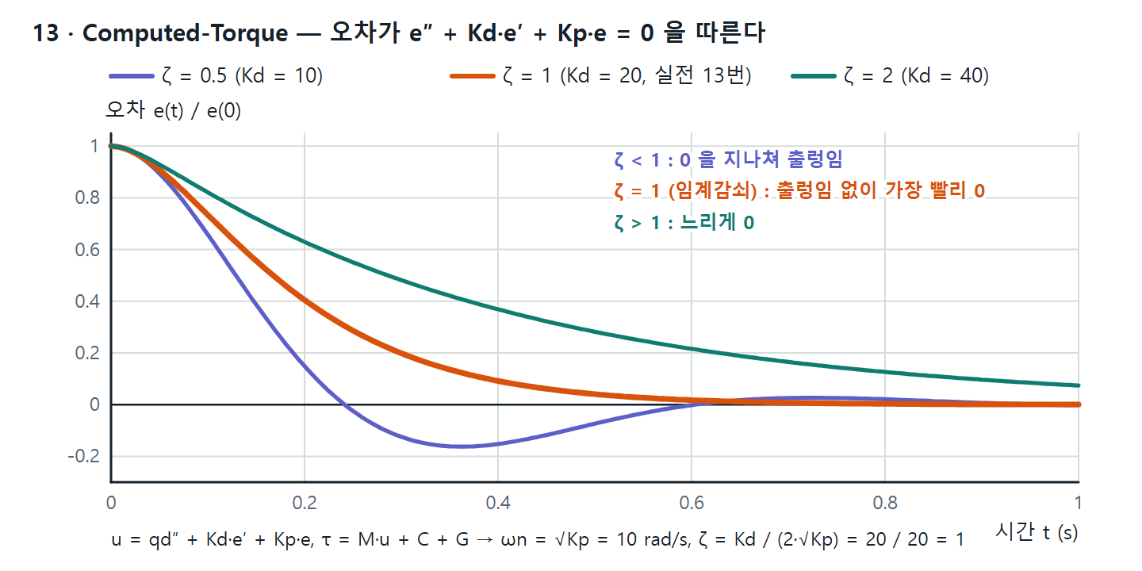
그림 · Computed-Torque — 감쇠비 ζ 에 따른 오차 응답 (ωn = 10)
14 동역학 · 역동역학
ddq = 2a₂ + 6a₃t a₂ = 3Δq/tf², a₃ = −2Δq/tf³
τ = M(q)·ddq + C(q, dq) + G(q)
▶ t = 0 에서 dq = 0 → C = 0 (예: τ₁ = 30.581, τ₂ = 5.620)
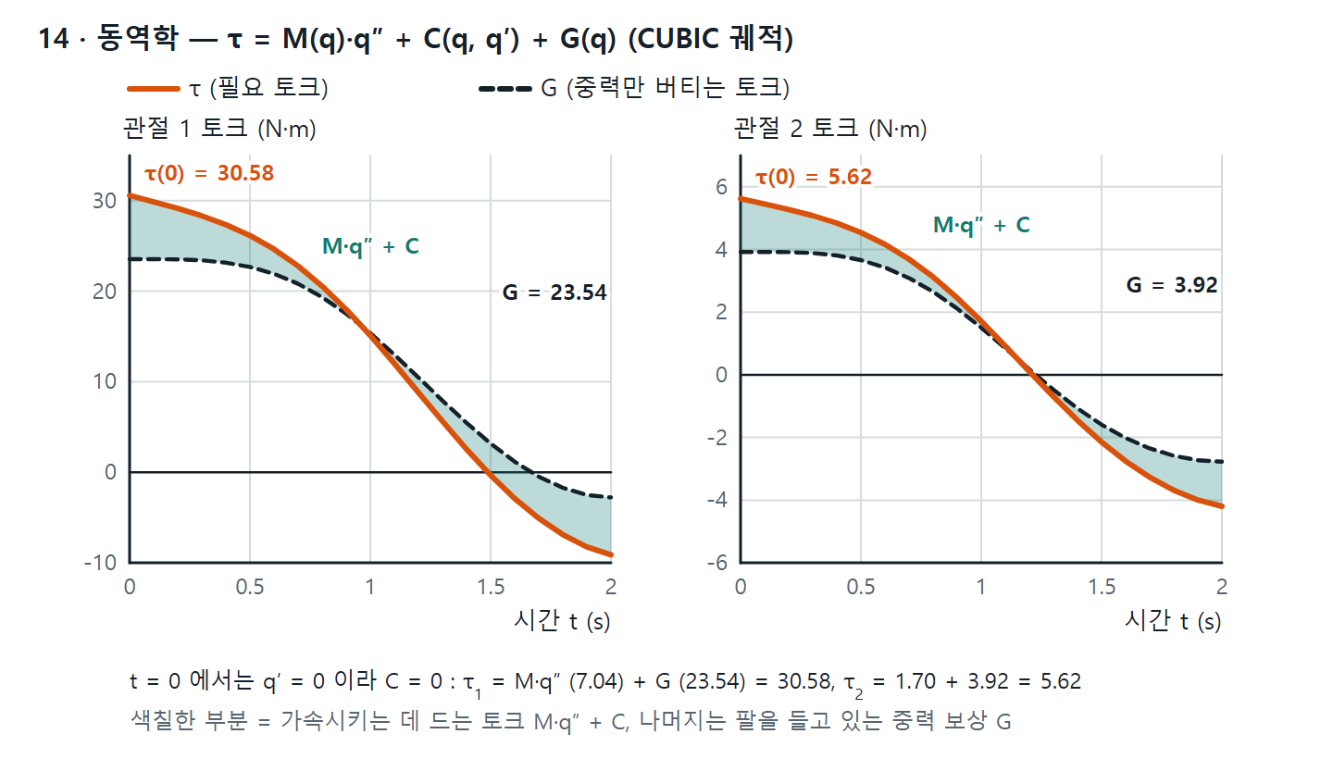
그림 · 동역학 — 필요한 토크는 ‘중력 G’ 위에 ‘M·q″ + C’ 를 더한 것
점검 제출 직전 체크
단위(도/rad) · 마지막 행 t = tf · 머리글/소수 자리 · 출력 파일명
FK ↔ IK 왕복 · 궤적 중간점·끝점 · 경로 합계 거리 · t = 0 토크

